Перечень неиспользуемых объектов, находящихся в собственности Ганцевичского района, подлежащих списанию и в отношении которых возможно принять решение по отчуждению по заявлению заинтересованной стороны

Общее наименование объекта, адрес |  | Наименование балансодержателя | Инвентарный номер | Общая площадь (кв.м) | Фото | Контактные телефоны
 | 1 | 2 | 3 | 4 | 5 |  | 6
 | 1. Здание детского сада,  Ганцевичский р-н, Хотыничский с/с,  аг. Раздяловичи,  ул. Мира 8А | Отдел по образованию райисполкома | №112/С-8173 | 724,1 | 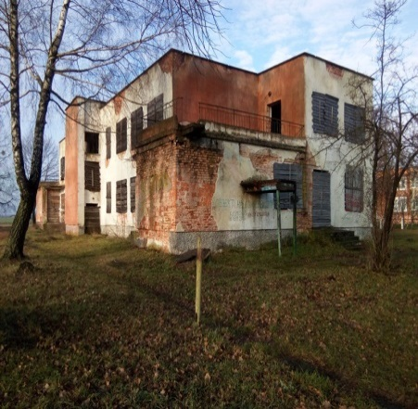 |  | Начальник отдела по образованию райисполкома Здрок Н.В.  конт.тел.  801646 67913;  Главный специалист отдела экономики райисполкома Сукач Л.Ф.  конт.тел.  8016 46 68466
 | 2. Школа с прилегающими строениями:  склад,  склад,  КНС,  Брестская область, Ганцевичский район,  Начский сельский Совет, д. Локтыши, пер. Школьный, 8 | Сектор культуры райисполкома | № 112/С-5523  № 112/С-7689,  № 112/С-7692  № 112/С-7683 | 1474,2  47,0  33,2  6,6 | 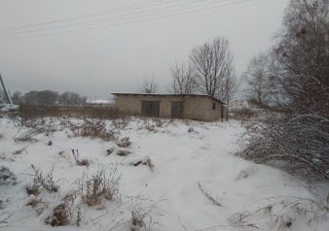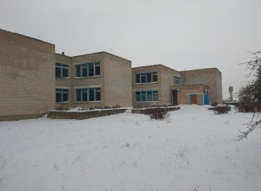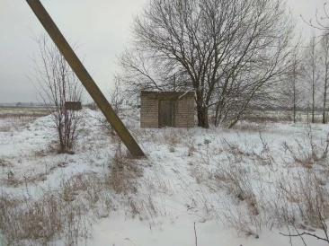 |  | Заведующий сектором культуры райисполкома Быкович О.В.  801646 6 715 45;  Главный специалист отдела экономики райисполкома Сукач Л.Ф.  конт.тел.  8016 46 68466,

